**CHAPITRE IV : LA TRANSCRIPTION**

1. **Définition**

La transcription est un processus biologique ubiquitaire qui consiste, au niveau de la cellule, en la copie des régions dites codantes de l'ADN en molécules d'ARN. En effet, si la molécule d'ADN est le support universel de l'information génétique, ce sont les molécules d'ARN qui sont reconnues par la machinerie de traduction en séquences protéiques. Les mécanismes généraux qui assurent la transcription des ARN (messager, ribosomique, de transfert, etc.) sont globalement identiques. Par contre, l'organisation des gènes codant ces différents ARN et le contrôle de leur expression sont très différents d'un type de gène à l'autre.

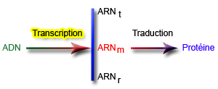

**Cytoplasme**

**Noyau**

**Figure 1 :** [Schéma global de la fabrication d'une protéine](http://www.ebiologie.fr/upload/s/174/schema-global-de-la-fabrication-d-une-proteine)

1. **Mécanismes-généraux  
   2-1Différentes étapes**

L’unité de transcription (UT) s'étend toujours d'un site d'initiation de la transcription jusqu'à une région de terminaison de la transcription. Le mécanisme général de la transcription pourra donc être divisé en 3 étapes distinctes :

* **Initiation de la transcription** : reconnaissance du début de l'unité de transcription
* **Elongation de la chaine ribonucléotidique** : polymérisation de la chaine d'ARN
* **Terminaison de la transcription** : nécessite la reconnaissance de la région de terminaison.

L'ensemble de ces 3 étapes constitue la transcription, elle est réalisée par une même enzyme : **l'ARN polymérase**; cette enzyme catalyse la synthèse d'une molécule d'ARN à partir d'une matrice d'ADN et réalise l'élongation de la chaine nucléotidique dans le sens 5'3'

**2-2Notion de brin matrice et brin codant**

Dans une unité de transcription, un des deux brins va servir de matrice à l'ARN polymérase, on l'appelle brin matrice. C'est sur ce brin que l'ARN polymérase va se déplacer et synthétiser la copie complémentaire de ce brin matrice qui sera donc la copie conforme du brin opposé : le brin codant (à l'exception de la Thymine qui sera de l'Uracile).

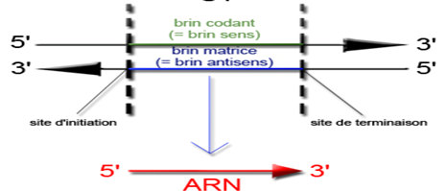

**Figure 2 :** Brin codant et brin matrice

Sur la même molécule d'ADN on pourra trouver une unité de transcription dans le sens inverse, le brin matrice devient donc codant et vice-versa (Figure 3)

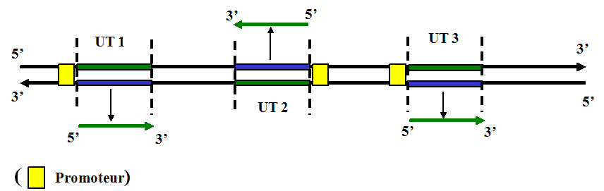

**Figure 3 :** Les unités de transcriptions dans la molécule d’ADN

**2-3 Les ARN polymérases : structure et fonctionnement**

**1) Propriétés générales**

Les ARN polymérases sont très complexes dont la structure précise est très variable selon les espèces. On peut distinguer 4 grands types structuraux d'ARN polymérases : un type chez les procaryotes et 3 types chez les eucaryotes

Ces différentes ARN polymérases étudiées in vitro, travaillent globalement de la même façon. Elles ont besoin pour fonctionner d'une matrice d'ADN (double brin préférentiellement), des 4 précurseurs ribonucléotidiques (ATP, UTP, CTP et GTP) et enfin d'un cofacteur apporté sous forme d'ions Mg2+.

L'ARN polymérase est une enzyme à structure quaternaire formée par un assemblage de plusieurs sous unités polypeptidiques identiques ou différentes.  
**2) ARN polymérase des procaryotes**

L'ensemble des gènes (codant, ARNm, ARNt, ARNr) est transcrit par la même ARN polymérase. Cette enzyme est variable en fonction des espèces de bactéries considérées, mais globalement son organisation et son fonctionnement reste à peu près comparable dans l'ensemble des procaryotes.

Chez *E.Coli* son poids moléculaire est de 390 000d, et est composée de 5 types de sous unités différentes.

|  |  |  |
| --- | --- | --- |
| **Sous-unité** | **PM** | **Fonction** |
| **Alpha (α)** | 2 36 500 | Liaison à l'ADN |
| **Beta (β)** | 1 150 000 | Polymérisation ARN |
| **Beta prime (β')** | 1 155 000 | Liaison à l'ADN |
| **Sigma (σ) (plusieurs types)** | 1 70 à 80 000 | Initiation |
| **Omega (ω)** | 1 11 000 | Inconnue |

La sous unité sigma est à fixation réversible, l'enzyme peut donc exister sous deux formes (figure 4):  
- Core enzyme = α2 β β' (ω)  
- Holoenzyme = α2 β β' (ω) σ

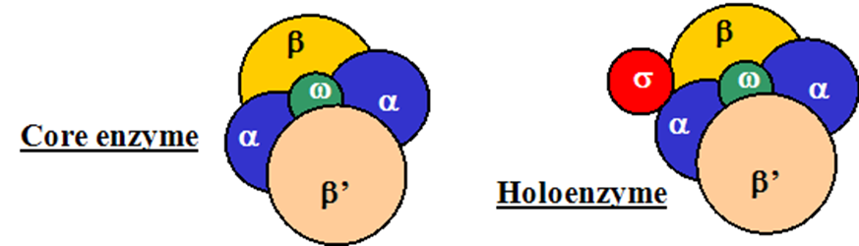

**Figure 4 :** Core enzyme et Holo enzyme

Il existe plusieurs types de facteurs σ qui permettent l'initiation de la transcription de différents types de gènes.   
**3- ARN polymérase des eucaryotes**

Trois ARN polymérases distinctes spécialisées chacunes dans la transcription d'un type de gène :  
- **ARN Pol I** : transcription des gènes de classe I (ARNr précurseurs de 5,8S ; 18S et 28S)  
- **ARN Pol II** : transcription des gènes de classe II (ARNm et snRNA = Small Nuclear RNA)  
- **ARN Pol III** : transcription des gènes de classe III (ARNr 5S ; ARNt et scRNA)

**-RNA-polymérase IV** : spécialise dans la transcription de l’ADN mitochondrial et la synthèse de l’hétérochromatine chez les plantes.

La structure des ARN Pol est excessivement variable d'une espèce à l'autre chez les eucaryotes. Elles sont formées de 10 à 15 sous unités réparties en 2 grosses sous unités et 13 petites sous unités.   
Ces enzymes sont en elles-mêmes peu efficaces pour la transcription. Pour fonctionner, elles nécessitent l'aide et la coopération de facteurs protéiques supplémentaires : les facteurs de transcription. Ils permettent la reconnaissance du site d'initiation mais aussi jouent sur l'élongation.

1. **Les étapes de transcription**

**4-1 Initiation de transcription**

**Notion de promoteur** = séquence d'ADN reconnue par une ARN Pol et indiquant le début d'une unité de transcription. La séquence d'un promoteur est constituée de régions très variables et de régions beaucoup plus conservées, nommées séquences consensus

1. **Promoteurs procaryotes**

Les promoteurs bactériens sont caractérisés par la présence de deux séquences consensus : la région -35 et la boite de Pribnow (Figure 5)

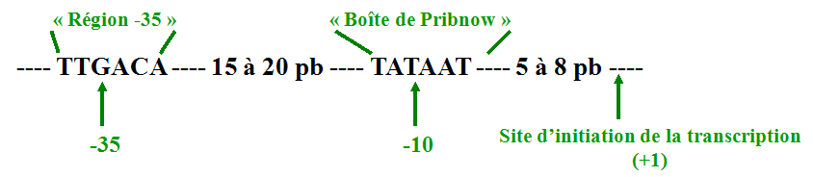

**Figure 5** : Promoteur des procaryotes

**Séquence consensus**

Elles présentent des sites de reconnaissance à l'ARN Pol. C'est le facteur σ qui est responsable de la reconnaissance spécifique des séquences consensus : le core enzyme (sans σ) a une certaine affinité pour l'ADN, il est se fixe sur l'ADN pour se déplacer. En présence du facteur σ, l'holoenzyme va reconnaitre spécifiquement les régions promotrices et va se lier à ces régions avec une forte affinité. Cette reconnaissance spécifique va être suivie d'une dénaturation locale (ouverture de la double hélice en position -10) et s'accompagne du positionnement du premier nucléotide au niveau du site d'initiation (position +1).  
Le facteur σ va être relargué après positionnement d'une dizaine de nucléotides : la polymérisation s'effectue uniquement par le core enzyme. Le facteur σ et les séquences consensus qu'il reconnait permet un contrôle fin et précis de la transcription des gènes.

Chez les bactéries (E.Coli) il existe plusieurs dizaines de facteurs σ différents, reconnaissant des promoteurs légèrement différents (par leurs séquences consensus).  
En conditions normales, chez E.Coli, on trouve un facteur σ majoritaire appelé le facteur σ 70 : c'est celui qui reconnait avec la plus forte affinité les séquences -10 et -35 qui se rapprochent le plus de ces séquences consensus (TTGACA et TATAAT) donc plus efficace.  
Donc, dans les conditions normales de développement, les gènes possédant des séquences -10 et -35 se rapprochant le plus des séquences TTGACA et TATAAT seront transcrit préférentiellement.  
Inversement, les gènes possédant des promoteurs dont les séquences -10 et -35 divergent par le facteur σ et donc ne seront pas transcrites. Lorsque les conditions du milieu changent, d'autres types de facteurs σ vont être synthétisés et vont permettre la reconnaissance d'autres promoteurs. Cette nouvelle reconnaissance va permettre d'activer des gènes qui étaient normalement éteints, permettant à la bactérie de réagir rapidement (soit en fabriquant des protéines de réponse au stress, soit en activant la sporulation).  
**b) Promoteurs eucaryotes**

La structure des promoteurs eucaryotes est beaucoup plus complexe que chez les procaryotes. Les 3 ARN Pol vont reconnaître 3 grandes classes de promoteurs réparties en plusieurs milliers de types différents. Dans la plupart des cas, notamment les gènes de classe 2 (codant pour les ARNm) le promoteur est situé en amont de l'unité de transcription (comme chez lez procaryotes). Dans d'autres cas, comme dans les gènes de classe 3 (ARNt...) le promoteur peut se trouver dans la séquence codante (unité de transcription) donc difficile de dresser un schéma général de la structure des promoteurs eucaryotes.  
D'une façon générale : 3 séquences consensus différents

**TATA box (-25) : séquence consensus = TATAAAA**

**GC box (-50) : séquence consensus = GGGCGG**

**CAT box (-80) : séquence consensus = GCCAAT**

**4-2 Elongation de transcription**

La transcription se fait dans le sens 5' 3' ce qui signifie qu'elle s'agrandit en 3'.  
Une boucle de transcription comporte environ 17 bases ouvertes. La vitesse de polymérisation est d'environ 30 à 80 nucléotides par seconde.

**4-3- Terminaison de transcription**

La transcription d'un gène s'achève quand l'ARN Pol arrive à la fin de l'unité de transcription. Le complexe de transcription se désassemble, l'ARN polymérase se décroche de la matrice et la boucle de transcription se referme. Cette terminaison de transcription se produit en des régions appelées "sites terminateurs". D'une façon générale, les terminateurs eucaryotes sont caractérisés par la présence d'une suite de "T" sur le brin sens, on les appelle "T - rum" ; chez les procaryotes, la structure des terminateurs est bien connue, les mécanismes qui assurent la terminaison sont bien compris. Chez E.Coli : 2 types de terminateurs (ρ dépendant et ρ indépendant), le ρ dépendants nécessitent pour être reconnus en tant que terminateurs la présence d'une protéine particulière : la protéine ρ ; cependant le ρ indépendants ne nécessitent pas de facteurs supplémentaires pour être reconnus  
Dans les deux cas, la terminaison de la transcription résulte d'une fragilisation, déstabilisation et dissociation du complexe formé entre l'ADN matrice et l'ARN en cours de transcription (figure 6).

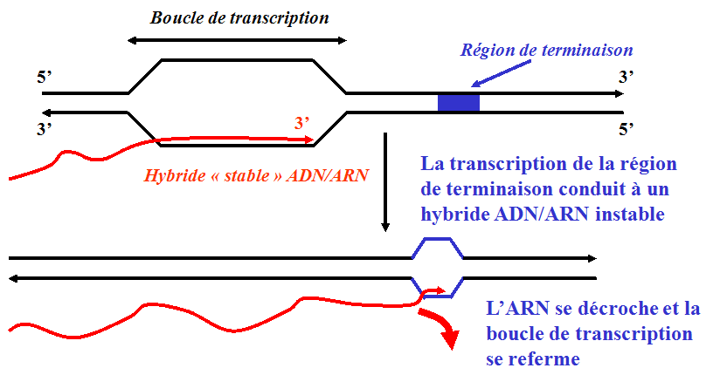

**Figure 6** : Terminaison de transcription

1. **Modifications post transcriptionnelle des ARN**

Ces modifications aboutirent à la formation d'un ARN fonctionnel ; on les appelle aussi les réactions de maturation de l'ARN. On les observe à la fois chez le procaryotes et les eucaryotes.  
5-1 **Maturation des ARNr**

Le principe général de maturation des ARNr est comparable chez les eucaryotes et les procaryotes : on trouve dans le génome un gène qui va coder un précurseur préribosomique qui va être clivé au cours de ce phénomène de maturation pour libérer 2 ou 3 ARNr.

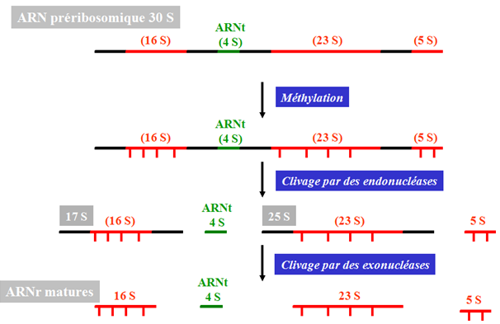

1. **Procaryotes**

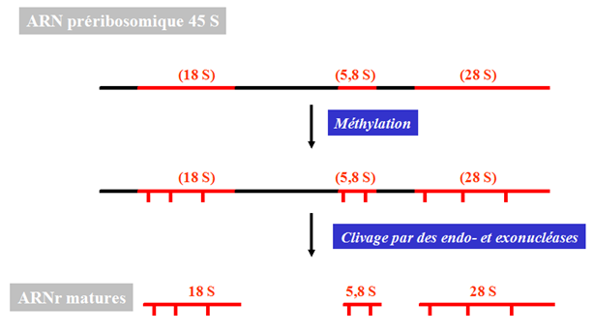

1. **Eucaryotes**

**Figure 7** : maturation des ARNr procaryotes et eucaryotes

**5-2** **Maturation des ARNt**

* clivage de quelques bases aux extrémités 5' et 3'
* modifications de certaines bases par méthylation, désamination, réduction...
* parfois, excision d'introns.

**5-3 Maturation des ARNm**

Chez les procaryotes, du fait de l'absence du noyau, la traduction d'un ARNm en protéine débute avant même la fin de la transcription. Il n'y a donc pas le temps de modifier les ARNm avant que la traduction commence, donc peu de maturation des ARNm.  
 Chez les eucaryotes, les ARNm vont subir de profondes réactions dans le nucléole, pendant presque une heur pour conduire à la formation d'ARNm mature. Ces modifications sont :

* Excision des introns et réunion des exons (= EPISSAGE)
* Capping de l'extrémité 5'
* Polyadenylation de l'extrémité 3'

1. **Le capping.**

C'est la première modification qui affecte les ARNm juste à la fin de la transcription. Cette réaction consiste en la perte de 2 groupements phosphates à l'extrémité 5' triphosphate de la molécule, suivie de la fixation d'un GDP par une liaison 5'-5' (figure 8)

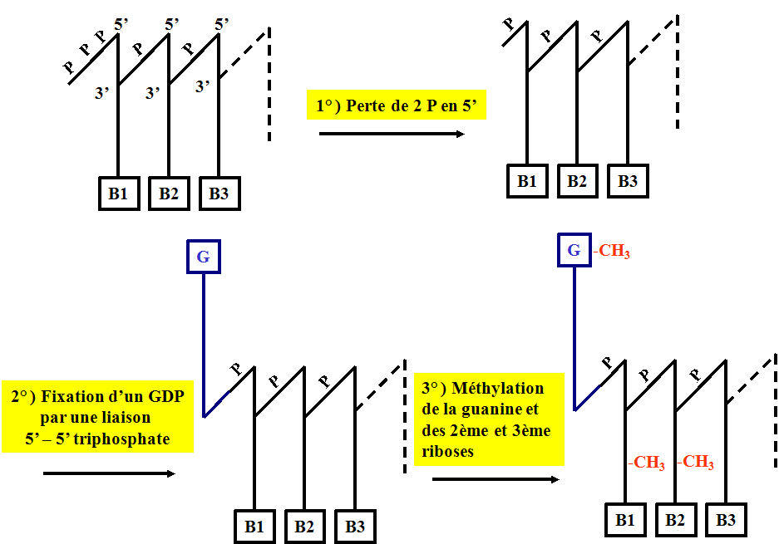

**Figure 8** : Le capping

1. **L’épissage**

L’épissage nécessite l'intervention d'un complexe catalytique particulier faisant intervenir de petits ARN nucléaires (sn RNA) qui s'associent à des protéines. Ces complexes sn RNA-protéines forment des sn RNP (small nuclear ribonucleo particle) ou "snurps". Ils s'associent à l'ARN à modifier pour former un complexe de maturation qu'on appelle spliceosome.

**2-1 Mécanisme d’excision -épissage**

C’est un mécanisme de précision, une erreur d’un seul nucléotide au moment d’excision change le cadre de lecture et aboutira à la formation d’une fausse protéine. Deux sites sont importants : la jonction exon-intron et le site de branchement.

**a- La jonction exon-intron :** tous les introns d’un transcrit primaire commencent par **GU** situé à l’extrémité 5’ de l’intron et appelé site donneur d’épissage, et ils se terminent par **AG** (site 3’) appelé site accepteur d’épissage. Le site de branchement (A) n’est pas loin de l’extrémité 3’ d’intron environ -30 nucléotides se trouve une adénine appelée adénine de branchement. Des sn RNA, reconnaissent les extrémités 5’ et 3’ des introns et participent activement à une réaction de transestérification qui échange les liaisons phosphate de façon à laisser l’intron sous forme de lasso alors que les exons sont reliés entre eux.

**b-Schéma du mécanisme excision-épissage** : On aura deux clivages :

1. Clivage à l’extrémité 5’ d’intron entre la fin de l’exon situé en amont et début de l’intron, l’attaque de cette liaison ester est due à l’OH en 2’ de l’adénine de branchement. L’extrémité 5’ de l’intron GMP vient se soudée par une liaison covalente avec l’A de branchement formé ainsi un lasso.
2. Formation de deuxième clivage en 3’ d’intron entre la fin d’intron et début d’exon situé en aval, il se produit simultanément une soudure des deux exons (entre 3’OH en de l’exon amont et 5’p de l’exon aval) et libération de lasso qui sera dégradé par des nucléases cellulaires.

**c-Rôle des sn RNA :** chez les eucaryotes il existe des sn RNA qui jouent un rôle important dans l’excision-épissage, ce sont des petites molécules d’environ 100 à 300 nucléotides situées dans le noyau, riche en uracile et agissent sous forme de complexe avec des protéines d’où le nom de sn RNP, elles contiennent un sn RNA et plusieurs protéines. Il existe plusieurs types différents entre eux par leurs structure on distingue : U1, U2, U4, U5, U6.

**d-Le spliceosome :** c’est un assemblage moléculaire complexe qui se place au niveau de l’intron à éliminer, il contient plusieurs types de sn RNA. Certain sn RNA sont impliqués dans la reconnaissance des 3 principaux sites (par complémentarité) sur un petit nombre de nucléotides, ce sont les U1 qui reconnait la jonction 5’ à cliver (GU), U2 reconnait le site de branchement (A), U5 reconnait la jonction 3’ (AG). D’autre sn RNA sont impliqués dans les réactions enzymatiques d’excision-épissage comme le U4 et le U6 (figure 9)

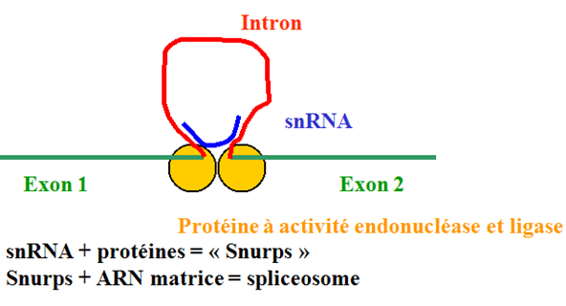

**Figure 9 :** Le spiceosome

1. **La polyadénylation**

Elle consiste à rajouter une suite d'adénine au niveau de l'extrémité 3' des ARNm. Cette suite constituera la "queue poly A" caractéristique de tous les ARNm eucaryotes (figure 10).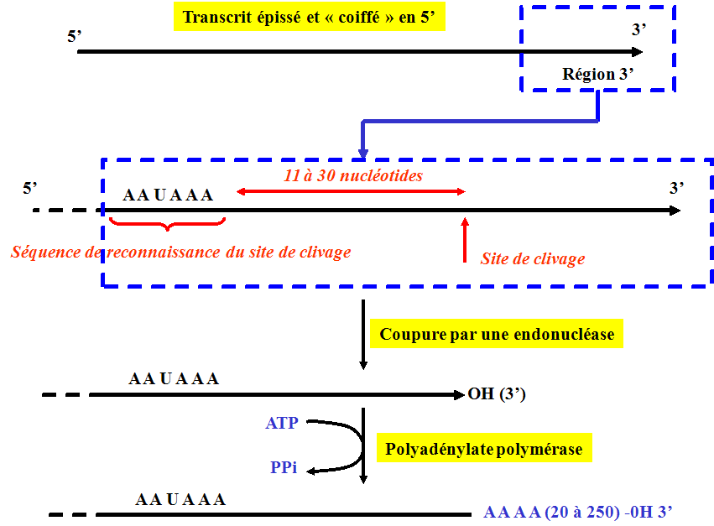**Figure 10 :** Polyadénylation